

POVINNĚ ZVEŘEJŇOVANÉ INFORMACE

podle § 5 zákona č. 106/1999 Sb., o svobodném přístupu k informacím, ve znění pozdějších předpisů
ZŠ a MŠ Třinec, Oldřichovice 275, příspěvková organizace

1. Oficiální název
Základní škola a mateřská škola Třinec, Oldřichovice 275, příspěvková organizace

2. Důvod a způsob založení
ZŠ a MŠ Třinec, Oldřichovice 275, příspěvková organizace je příspěvkovou organizací zřízenou Statutárním městem Třinec za účelem poskytování předškolního vzdělávání, základního vzdělávání a školských služeb podle zákona č. 561/2004 Sb., školského zákona, ve znění pozdějších předpisů.
Organizace byla zřízena zřizovací listinou vydanou Statutárním městem Třinec a vykonává činnost: základní školy, mateřské školy, školní družiny, školní jídelny.
Zřizovatel: Statutární město Třinec
Jablunkovská 160
739 61 Třinec
IČO: 00297313
Zřizovací listina je uložena v sídle školy a je zveřejněna v souladu s právními předpisy.

3. Organizační struktura
Statutární orgán: Mgr. Kateřina Spilaková, ředitelka školy
Zástupce statutárního organu: Mgr. Pavlína Topalidisová, zástupkyně ředitelky školy
Součásti školy: Základní škola, Mateřská škola, Školní družina, Školní jídelna

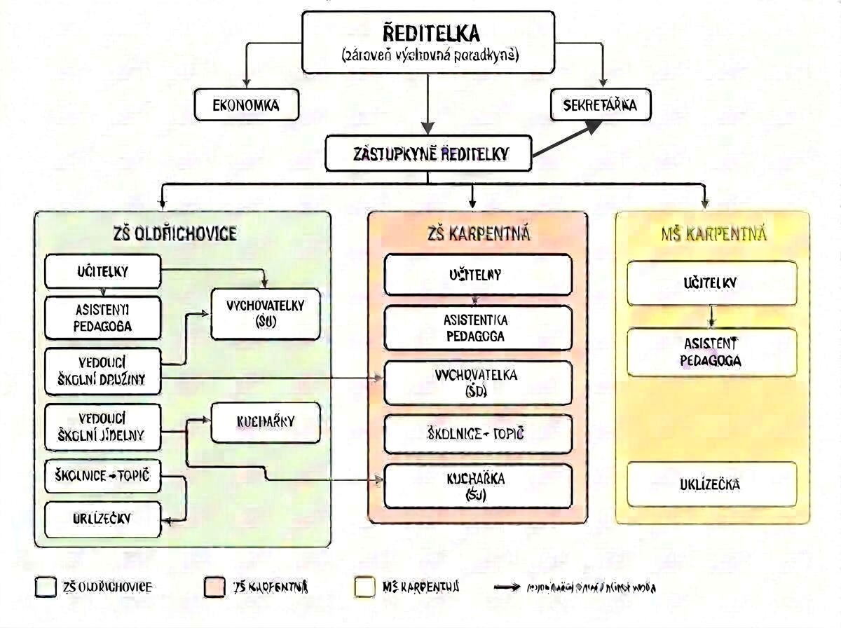
Podrobné organizační členění školy je upraveno Organizačním řádem školy.

4. Kontaktní spojení
Adresa: Oldřichovice 275, 739 61 Třinec
Datová schránka: d28mik6
E-mail: zs.oldrichovice@seznam.cz
Telefon: 558 348 102
Web: https://www.zsoldrichovice.cz

5. Případné platby
Bankovní spojení školy: 86-5726740297/0100
Bankovní spojení školní jídelny: 107-4326620267/0100

6. IČO
70983739

7. DIČ
Organizace není plátcem DPH (DIČ přiděleno nebylo/ neuplatňuje se).

8. Dokumenty
Dokumenty zveřejněné na webu
- školní vzdělávací program pro základní vzdělávání,
- školní vzdělávací program pro předškolní vzdělávání,
- školní řád,
- vnitřní řád školní družiny,
- vnitřní řád školní jídelny,
- výroční zprávy o činnosti školy,
- výroční zprávy podle zákona č. 106/1999 Sb.,
- sazebník úhrad nákladů za poskytování informací,
- povinně zveřejňované informace podle zákona č. 106/1999 Sb.,
- další dokumenty zveřejňované podle zvláštních právních předpisů.
Dokumenty k nahlédnutí:
- zřizovací listinu.
Dokumenty jsou zveřejněny na webových stránkách školy v příslušných sekcích nebo jsou k nahlédnutí v kanceláři ředitelky školy v úředních hodinách.
Schválený rozpočet, střednědobý výhled rozpočtu a závěrečný účet jsou zveřejňovány způsobem stanoveným zřizovatelem Statutárním městem Třinec.

9. Žádosti o informace
Žádosti o poskytnutí informací podle zákona č. 106/1999 Sb. lze podat:
- osobně,
- písemně prostřednictvím provozovatele poštovních služeb,
- elektronickou poštou na oficiální elektronickou adresu školy,
- prostřednictvím datové schránky,
- ústně.
Není-li ústně podaná žádost vyřízena ihned nebo nepovažuje-li žadatel poskytnutou informaci za dostačující, je třeba podat žádost písemně.
Žádost musí obsahovat náležitosti stanovené zákonem č. 106/1999 Sb.
Vyřizování žádostí zabezpečuje ředitelka školy nebo jí pověřený zaměstnanec.

10. Příjem žádostí a dalších podání
Příjem žádostí, návrhů, podnětů, stížností a ostatních podání zajišťuje sekretariát školy.
Podání lze učinit:
- osobně v sídle školy,
- prostřednictvím provozovatele poštovních služeb,
- prostřednictvím datové schránky,
- elektronickou poštou,
- jiným způsobem umožněným právními předpisy.
Veškerá podání jsou po doručení zaevidována ve spisové službě školy a předána k vyřízení příslušnému zaměstnanci.
Úřední písemnosti jsou přijímány a vyřizovány v souladu se spisovým a skartačním řádem školy.
Přijatá podání jsou evidována v souladu se Spisovým a skartačním řádem školy.

11. Opravné prostředky
Proti rozhodnutí školy o odmítnutí žádosti o poskytnutí informace lze podat odvolání podle § 16 zákona č. 106/1999 Sb.
Odvolání se podává u: ZŠ a MŠ Třinec, Oldřichovice 275, příspěvková organizace, Oldřichovice 275, 739 61 Třinec
ve lhůtě 15 dnů ode dne doručení rozhodnutí.
O odvolání rozhoduje nadřízený orgán školy, kterým je: Krajský úřad Moravskoslezského kraje,
28. října 2771/117, 702 18 Ostrava
Žadatel může podle § 16a zákona č. 106/1999 Sb. podat rovněž stížnost na postup při vyřizování žádosti, zejména pokud:
- nesouhlasí s odkazem na zveřejněnou informaci,
- nebyla mu ve stanovené lhůtě poskytnuta informace ani vydáno rozhodnutí,
- byla informace poskytnuta pouze částečně bez vydání rozhodnutí,
- nesouhlasí s výší požadované úhrady.
Stížnost se podává u školy ve lhůtě stanovené zákonem.

12. Formuláře
Formuláře (např. Žádost o uvolnění žáka, Žádost o přestup, Žádost o přijetí žáka, Žádost o odklad) jsou volně ke stažení na webových stránkách školy.

13. Popisy postupů – návody pro řešení životních situací
Škola poskytuje informace o postupech při řešení nejčastějších životních situací souvisejících s její činností.
Jedná se zejména o:
- zápis dítěte do mateřské školy,
- zápis žáka do 1. ročníku základní školy,
- odklad povinné školní docházky,
- přestup žáka,
- žádost o individuální vzdělávání,
- žádost o uvolnění z vyučování,
- přijímání žádostí o informace podle zákona č. 106/1999 Sb.,
- podávání stížností, oznámení a podnětů.
Podrobnější informace jsou zveřejněny na webových stránkách školy nebo jsou poskytovány zaměstnanci školy. Podrobné informace jsou zveřejněny také v dokumentu Postup při vyřizování žádostí o poskytování informací podle zákona č. 106/1999 Sb.

14. Nejdůležitější používané předpisy
Činnost školy se řídí zejména těmito právními předpisy:
- zákon č. 561/2004 Sb., školský zákon,
- zákon č. 106/1999 Sb., o svobodném přístupu k informacím,
- zákon č. 500/2004 Sb., správní řád,
- zákon č. 262/2006 Sb., zákoník práce,
- zákon č. 110/2019 Sb., o zpracování osobních údajů,
- Nařízení Evropského parlamentu a Rady (EU) 2016/679 (GDPR),
- vyhláška č. 48/2005 Sb., o základním vzdělávání,
- vyhláška č. 14/2005 Sb., o předškolním vzdělávání,
- vyhláška č. 74/2005 Sb., o zájmovém vzdělávání,
- vyhláška č. 107/2005 Sb., o školním stravování,
- další právní předpisy upravující oblast školství a veřejné správy.
Úplná znění právních předpisů jsou dostupná ve Sbírce zákonů a na Portálu veřejné správy.

15. Sazebník úhrad za poskytování informací
Úhrady nákladů za poskytování informací se řídí Sazebníkem úhrad nákladů za poskytování informací, který je zveřejněn jako samostatný dokument na webových stránkách školy.
Sazebník stanoví zejména:
- cenu za pořízení kopií,
- cenu technických nosičů dat,
- náklady na poštovní služby,
- náklady na mimořádně rozsáhlé vyhledávání informací,
- způsob výpočtu úhrady,
- podmínky úhrady.
Nepřesáhne-li celková výše úhrady 100 Kč, škola úhradu nepožaduje.

16. Licenční smlouvy
Škola neposkytla žádnou výhradní licenci podle § 14a zákona č. 106/1999 Sb., o svobodném přístupu k informacím.
V případě uzavření výhradní licenční smlouvy bude tato informace zveřejněna způsobem stanoveným zákonem.

17. Výroční zprávy
Škola každoročně zpracovává výroční zprávu o své činnosti v oblasti poskytování informací podle § 18 zákona č. 106/1999 Sb.
Výroční zpráva obsahuje zejména:
- počet podaných žádostí o informace,
- počet vydaných rozhodnutí o odmítnutí žádosti,
- počet podaných odvolání,
- údaje o soudních přezkumech rozhodnutí,
- přehled poskytnutých výhradních licencí,
- počet stížností podle § 16a zákona,
- výši vybraných úhrad,
- další informace vztahující se k uplatňování zákona.
Výroční zpráva je zveřejňována každoročně nejpozději do 1. března za předcházející kalendářní rok a je dostupná na webových stránkách školy. Výroční zprávy z předchozích let jsou rovněž dostupné na webových stránkách školy.

Pověřenec pro ochranu osobních údajů
Pověřence pro ochranu osobních údajů zajišťuje škola prostřednictvím smluvního partnera.
Společnost: VIAVIS a.s., Razinova 1574/3, 700 30 Ostrava-Zábřeh
Zástupce: Mgr. Vladimír Nesvadba
E-mailová adresa: trinec@viavis.cz
Informace jsou zveřejněny na webových stránkách školy v sekci GDPR a jsou k dispozici také v kanceláři školy.

